Operációs rendszerek Bsc
Féléves Beadandó
2022. 05. 09.
Készítette:
Flaskó Lilian Laura
Programtervező informatikus
GCNS8S
Miskolc, 2022.05.
Algoritmusos feladat:
17. -feladat:
Adott egy rendszerbe az összes osztály-erőforrások száma: R (R1: 10; R2: 9; R3: 12)
A rendszerbe 4 processz van: P1, P2, P3, P4. Biztonságos-e vagy nem biztonságos holtpontmentesség szempontjából a rendszer - a következő kiinduló állapot alapján?
a) Határozza meg a folyamatok által igényelt erőforrások mátrixát?
b) Határozza meg pillanatnyilag szabad erőforrások számát?
c) Igazolja az egyes processzek végrehajtásának lehetséges sorrendjét – számolással?
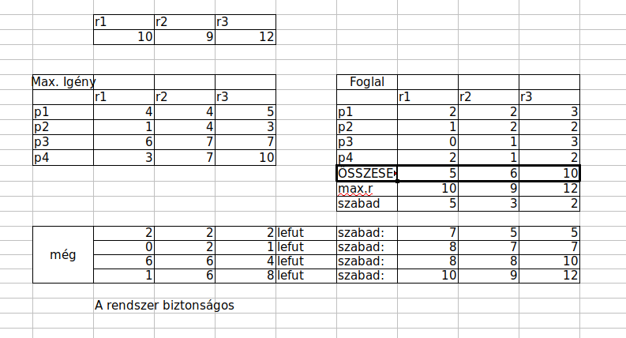
A rendszer biztonságos.
IPC feladat:
14. Feladat
Írjon C nyelvű programokat, ami hozzon létre egy osztott memória szegmenst a felhasználótól olvasson be szöveget, és ezt írja be az osztott memória területére és küldjön signalt a fogadó félnek, hogy kész az üzenet (SIGUSR1) (segítségképpen a másik program pid-je fixen beletehető a programba) a másik program pedig olvass ki az osztott memória szegmensből, de csak egy adott signal hatására (SIGUSR1) végül szüntesse meg az shm szegmenst.

Beolvasó
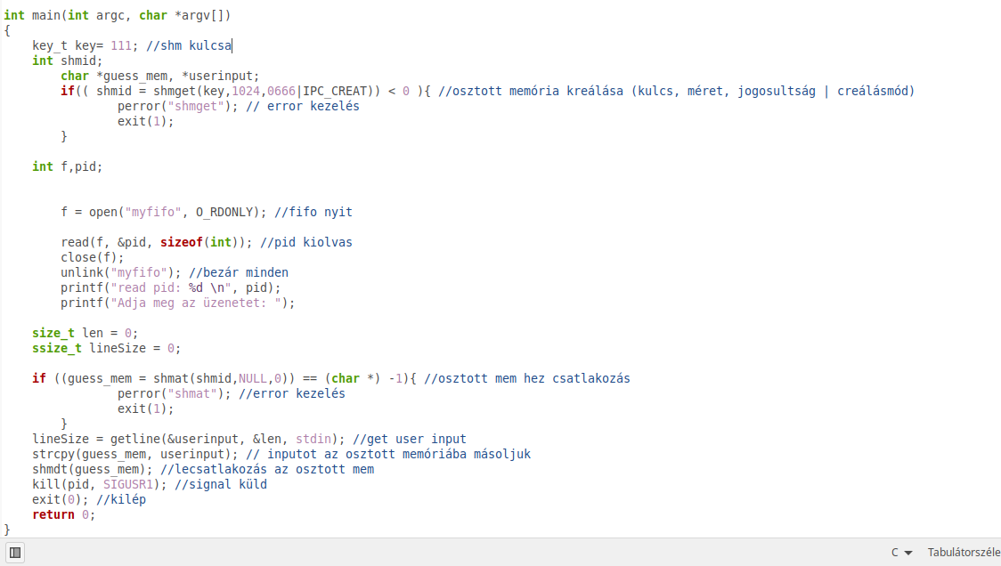
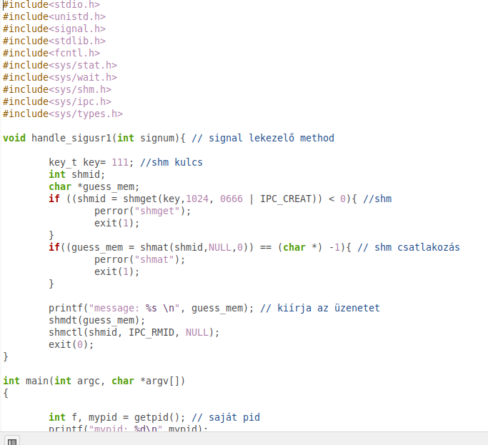
Kiolvasó

